Дата основания школы –
1 сентября 1880 года

До 1880 года на территории, где сейчас расположено село Раздольное, не было ни единой постройки. Эти плодородные земли принадлежали Войску Донскому и использовались в сельскохозяйственных целях.
В марте 1880 года генерал-майором царской армии Жировым 1600 десятин земли в 3 верстах от станции Степная были проданы немцам-лютеранам. 230 человек построили для себя 18 жилых домов и школу.
И уже 1 сентября 1880 года деревянное здание школы приняло в своих стенах 29 первых учеников: 19 мальчиков и 10 девочек.
С 1 сентября 1881 года школа получает официальный статус: Мариентальское народное лютеранское училище.
В 1903 году было отстроено новое кирпичное здание школы (на территории колонии находился кирпичный завод).
Для преподавания был приглашён Егер Иван Иванович, окончивший курсы в Ревельском городском училище. Он стал первым учителем школы. Получал жалование от общинников 300 рублей в год.
В 1903 году было отстроено новое здание школы.
Документ Ростовского архива свидетельствует: «Здание отстроено вновь в 1903 году на счёт местного общества собственников на сумму в размере 3800 рублей».
По данным «Ведомости» от 1 января 1904 года в школе обучался 51 ребёнок: 32 мальчика и 19 девочек.
Большие окна имели фрамуги для проветривания. Классы были снабжены удобной мебелью, доской и мелом. Отапливалась школа печами, а освещалась керосиновыми лампами. Преподавали в школе только педагоги-мужчины.

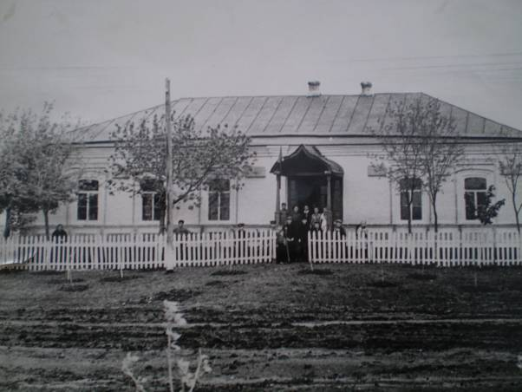
Здание школы, отстроенное в 1903 году
Школа от начальной к средней
С 1917 года школа имеет статус начальной школы. Здесь учились вместе как дети немцев, так и русских. Занимались все в одном классе. Учителя были русские и немцы. Преподавали оба языка.
В статусе начальной школа просуществовала вплоть до Великой Отечественной войны. Во время войны школа была закрыта. Но уже в 1944 году вновь возобновила свою работу, она была двухкомплектной и преподавали в ней Никита Андреевич Федоряк и Сима Прокофьевна Беловицкая. Н.А. Федоряк и до войны работал в этой же школе, был заведующим.

Так выглядит сейчас здание школы 1903 года
С 1сентября 1949 года при Раздольненской начальной школе начал работать 5-й класс – филиал Алексеевской семилетней школы № 15. Учащихся набралось более 40 человек и все разновозрастные (сказывались военные годы).
В филиале работали два учителя: Козленко Андрей Яковлевич и Зазирний Григорий Афанасьевич (в школе Григорий Афанасьевич проработал до 1978 года.)
В 1951 году решением КрайОНО филиал преобразуется в Раздольненскую семилетнюю школу № 52. Директором был назначен Козленко Андрей Яковлевич

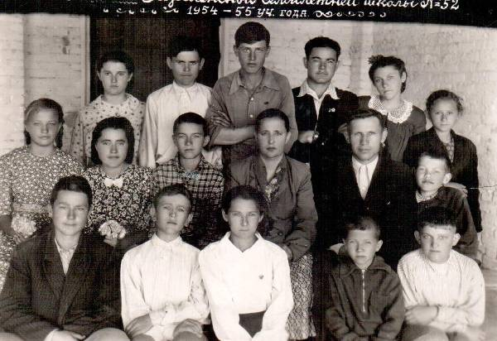
4-й выпуск Раздольненской семилетней школы № 52.
7-й класс 1954-1955 учебный год
В 1953 году директором была назначена Алексеенко Надежда Фёдоровна.
В 1960 году школа преобразуется из семилетней в восьмилетнюю № 23, а в 1965 году – в Раздольненскую среднюю школу № 23.
Директором с этого года назначен Маркович Василий Николаевич.

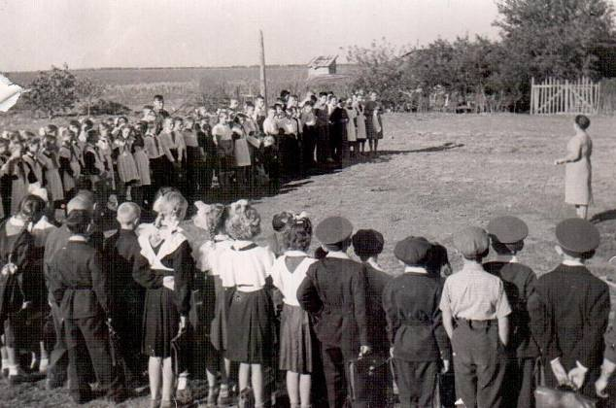

Линейка 1 сентября 1964 года.
С поздравлениями выступает директор школы Алексеенко Надежда Фёдоровна

В 1965 году построено
современное здание школы
.
В нём имеются все необходимые условия для обучения и воспитания школьников: 18 предметных кабинетов, учительская, кабинеты директора, завуча, медсестры, завхоза, библиотека, радиоузел. В большой светлой столовой могут одновременно питаться половина всех учеников школы, а для занятий физкультурой есть спортивный зал.
В 1990 году начато строительство пристройки, но в перестроечные времена строительство остановилось и в последующем так и не развернулось.

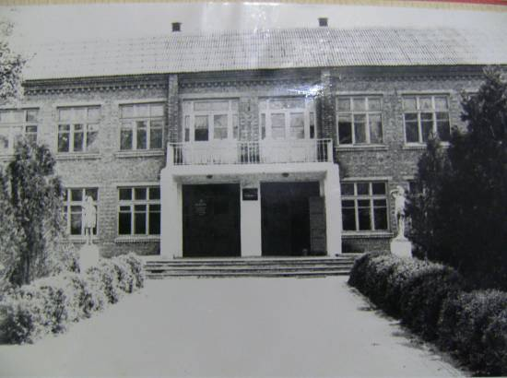
Новое здание школы, отстроенное в 1965 году
1965 – 1984 гг.
С 1965 года Раздольненскую среднюю школу № 23 возглавил Маркович Василий Николаевич. 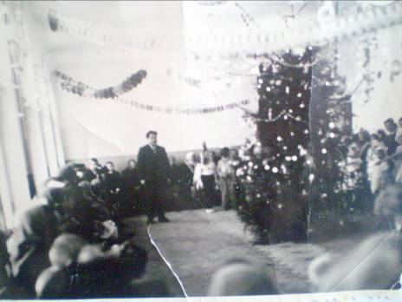
Василий Николаевич открывает новогоднюю ёлку
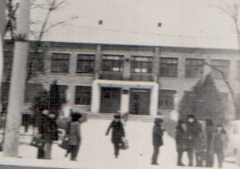
Школа. 70-е годы.
1984 – 2009 гг.
С 1984 года управление школой перенял Мартыненко Владимир Фёдорович. Под его началом в школе работало много прекрасных педагогов. Правой рукой Владимира Фёдоровича являлась Ахметова Нина Михайловна (талантливейший педагог), которая проработала завучем школы более 25 лет.
Директором школы Владимир Фёдорович проработал до 2009 года. Через 25 лет управления Владимир Фёдорович передал бразды правления школой Даниленко Нине Викторовне.

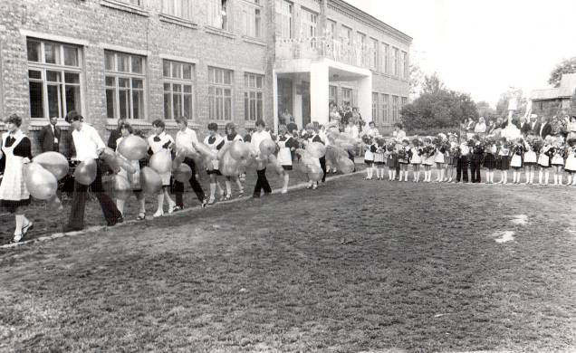
Традиционная линейка последнего звонка. 1982 г.

Директора школы.

1944 -1949 гг. - заведующий начальной школы Федоряк Никита Андреевич.
1951 – 1953 гг. директором Раздольненской семилетней школы № 52. был Козленко Андрей Яковлевич.
1953-1965 г. директором является Алексеенко Надежда Фёдоровна.
1965 – 1984 гг. – директор Раздольненской средней школы № 23 являлся Маркович Василий Николаевич.
1984 - 2009 гг. – директор средней общеобразовательной школы № 23 Мартыненко Владимир Фёдорович.
С 2009 года директором школы назначена Даниленко Нина Викторовна.

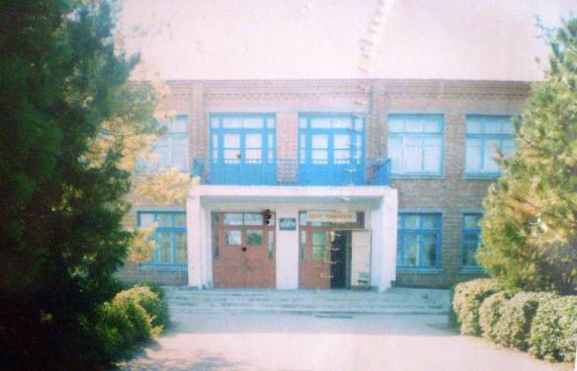
Здание школы до 2009 года
Ветераны педагогического труда.
Педагоги, находящиеся на заслуженном отдыхе

- Ермакова Марина Николаевна
- Ахметова Нина Михайловна
- Фурсова Валентина Афанасьевна
- Омельченко Евгения Семёновна
- Крошка Зинаида Ивановна
- Трофимов Иван Константинович
- Демьяненко Владимир Стефанович
- Демьяненко Зинаида Ефремовна

Бывшие преподаватели школы, имеющие
педагогический стаж более 25 лет:
- Мартыненко Владимир Фёдорович
- Мартыненко Любовь Ивановна
- Кимбер Любовь Ивановна
- Кимбер Сергей Леонидович
- Пережогина Галина Аркадьевна

